暫停升降機服務
TEMPORARY SUSPENSION OF LIFT SERVICE
檔案編號：THG2/N191/23



日 期:  Date: | 2023年4月19日 (星期三)  19 April 2023 (Wednesday)
時 段:  Time: | 下午4時30分  4:30 p.m. | 至  To | 工作完成  Completion of work
影響範圍：  Affected Areas: | 大興花園第二期第8座1號升降機  Lift No.1 of Tower 8 of Tai Hing Gardens Phase II
原因：  Reason: | 更換零件工程  Replacement Works of Component

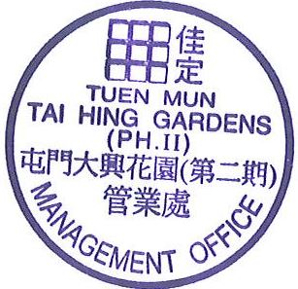
不便之處 ， 敬請原諒
We apologize for any inconvenience caused

大興花園第二期管業處 謹啟
2023年4月19日
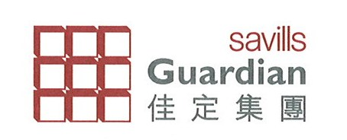
通告張貼至: 工作完成

